SPOROČILO ZA MEDIJE
MAX iN ID premierno predstavljaTA DOLGO PRIČAKOVANO DOKUMENTARNO SERIJO »DIDDYJEV PADEC«

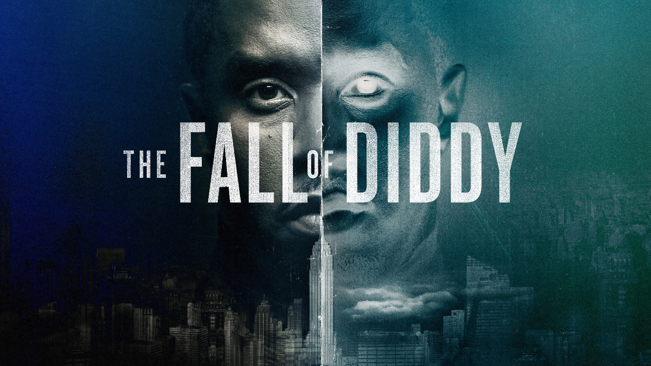

Ljubljana, 16. januarja 2025

Investigation Discovery, vodilna mreža v žanru kriminalističnega dokumentarca, je napovedala premiero dolgo pričakovane dokumentarne serije »Diddyjev padec« (The Fall of Diddy). Serijo sta ustvarili produkcijska hiša Maxine Productions, ki je bila nominirana za emmyja (in je znana po dokumentarcu »Molk med snemanjem: temna stran otroških oddaj«) in z emmyjem nagrajena Rolling Stone Films. Serija vsebuje ekskluzivne, doslej nevidene arhivske posnetke in pričevanja, ki razkrivajo osebne vpoglede in resne obtožbe o nasilnem vedenju in nezakonitih dejavnostih, ki spremljajo glasbenega mogotca.

Skozi retrospektivo več desetletij dolgega vpliva Seana Combsa (bolj znanega kot Diddy) na glasbo in popularno kulturo, od njegovih začetkov kot nadarjenega ustvarjalca do aretacije leta 2024, dokumentarna serija razkriva grozljive obtožbe o spolnih napadih, nasilju in druge zaskrbljujoče obtožbe, ki se skrivajo za njegovim uspehom. Dokumentarna serija »Diddyjev padec« bo premierno predvajana 28. januarja pretočni platformi Max ter na kanalu ID 9. februarja ob 21.00 uri.

Od tistih, ki so bili priča njegovemu domnevnemu nasilnemu vedenju in temperamentu v študentskih dneh na Univerzi Howard in na začetku njegove kariere pri Bad Boy Records, do tistih, ki so ga poznali na vrhuncu njegovega vpliva in moči – »Diddyjev padec« zajema desetletja vse hujših obtožb na račun Combsa.

Serija vsebuje več kot 30 intervjujev z različnimi ljudmi, od tistih, ki ga obtožujejo zlorabe, do nekdanjih prijateljev in sodelavcev ter zaposlenih, ki so delali v njegovem domu in so bili natančno seznanjeni z njegovimi vsakodnevnimi dejavnostmi, vključno z:

- D. Woods, članico skupine Danity Kane, ki prvič spregovori o svoji izkušnji s Combsom iz zakulisja;
- Danyel Smith, nekdanjo glavno urednico magazina VIBE, ki je zaznamoval Combsovo kariero, ki prvič pred kamerami spregovori o njegovem domnevnem nasilnem vedenju do nje;
- Rodney 'Lil Rod' Jones, nekdanji Combsov producent The Love Albuma, ki trdi, da ga je Combs spolno zlorabil;
- Conrad Tillard, znan kot hip hop duhovnik, ki je služil kot duhovni svetovalec reperju Shyneu, ko so Shynu, Combsu in Anthonyju Jonesu sodili za streljanje v nočnem klubu leta 1999;
- Thalia Graves, ženska, ki trdi, da jo je Combs brutalno posilil poleti 2001 in ji grozil, naj o tem molči;
- Jourdan Cha’Taun, Combsova osebna kuharica od 2007 do 2010, ki prvič javno opisuje svojo izkušnjo dela za Combsa;
- Natania Griffin, ki je bila leta 1999 med streljanjem v nočnem klubu ranjena v obraz;
- Wardel Fenderson, Combsov nekdanji osebni voznik, ki prvič javno govori in priča, da ga je Combs poskušal podkupiti;
- Tim Patterson, Combsov prijatelj iz otroštva, ki razkrije nove podrobnosti o njegovem odraščanju;
- Dr. LaJoyce Brookshire, prvi Combsov publicist od leta 1995 do 1997, ki je pomagal oblikovati njegovo podobo v zgodnjih dneh;
- Roger Bonds, varnostnik Seana Combsa od 2003 do 2012, govori o Combsovem obnašanju, ki mu je bil priča.

Dokumentarec skupaj s številnimi drugimi intervjuvanci vključuje tudi novinarki Cheyenne Roundtree in Maro S. Campo ter vizažistko Mylah Morales, ki trdi, da je bila priča Combsovi zlorabi pevke Cassie, znane kot Casandra Ventura.

Serija združuje intervjuje z obsežnim arhivskim gradivom ter ponuja celovito sliko mogotca, ki naj bi desetletja uporabljal svojo ogromno moč in vpliv, da bi prikril vzorec zlorabe in nasilja, za seboj pa je pustil neprimerljivo količino bolečine in trpljenja.

»Diddyjev padec« sta za Investigation Discovery producirala Maxine Productions in The Intellectual Property Corporation (IPC), oba del Sony Pictures Television, v sodelovanju z Rolling Stone Films.

NAPOVEDNIK: https://youtu.be/3fKPmM96Tz8

O TV MREŽI INVESTIGATION DISCOVERY (ID)
Investigation Discovery (ID) je vodilna kriminalistično-dokumentarna televizijska mreža, ki ponuja najkakovostnejše programe v več kot 66 milijonov gospodinjstev. Za ekskluzivno spletno vsebino in dodatno gradivo lahko oboževalci spremljajo ID na X, Instagramu, Facebooku ali ID-jevem spletnem dnevniku o resničnem kriminalu CrimeFeed. Investigation Discovery je v lasti vodilnega svetovnega podjetja za medije in zabavo Warner Bros. Discovery, ki ustvarja in distribuira najbolj diferenciran in popoln portfelj vsebin na svetu na področju televizije, filma, pretakanja in iger. Warner Bros. Discovery je prisoten v več kot 220 državah in ozemljih ter v 50 jezikih. Navdihuje, informira in zabava občinstvo po vsem svetu s svojimi ikoničnimi blagovnimi znamkami in izdelki, vključno z: Discovery Channel, Max, discovery+, CNN, DC, TNT Sports, Eurosport, HBO, HGTV, Food Network, OWN, Investigation Discovery, TLC, Magnolia Network, TNT, TBS, truTV, Travel Channel, MotorTrend, Animal Planet, Science Channel, Warner Bros. Motion Picture Group, Warner Bros. Television Group, Warner Bros. Pictures Animation, Warner Bros. Igre, New Line Cinema, Cartoon Network, Adult Swim, Turner Classic Movies, Discovery en Español, Hogar de HGTV in drugi. Za več informacij obiščite www.wbd.com.

